ФЕДЕРАЛЬНОЕ АГЕНТСТВО ЖЕЛЕЗНОДОРОЖНОГО ТРАНСПОРТА
Федеральное государственное бюджетное образовательное учреждение высшего профессионального образования
«Петербургский государственный университет путей сообщения
Императора Александра I»
(ФГБОУ ВПО ПГУПС)

Кафедра «Строительство дорог транспортного комплекса»

РАБОЧАЯ ПРОГРАММА
дисциплины
«Организация переустройства железных дорог под скоростное и высокоскоростное движение поездов» (Б1.В.ДВ.3.1)

для направления
08.04.01 «Строительство»

по магистерской программе
«Организация строительства высокоскоростных железнодорожных магистралей»

Форма обучения – очная, заочная

Санкт-Петербург
2015
Рабочая программа рассмотрена и обсуждена на заседании кафедры
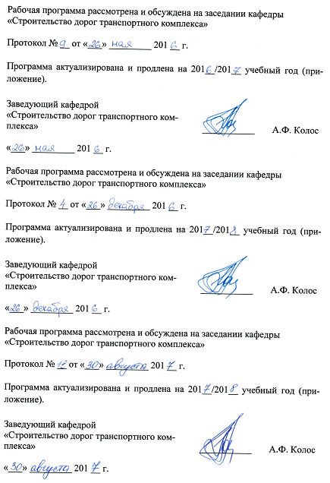«Строительство дорог транспортного комплекса»
Протокол № __ от «___» _________ 20___ г.

Программа актуализирована и продлена на 20___/20___ учебный год (приложение).

Заведующий кафедрой  «Строительство дорог транспортного комплекса» | ____________ | А.Ф.Колос
«___» _________ 20___ г.

Рабочая программа рассмотрена и обсуждена на заседании кафедры
«Строительство дорог транспортного комплекса»
Протокол № __ от «___» _________ 20___ г.

Программа актуализирована и продлена на 20___/20___ учебный год (приложение).

Заведующий кафедрой  «Строительство дорог транспортного комплекса» | ____________ | А.Ф.Колос
«___» _________ 20___ г.

Рабочая программа рассмотрена и обсуждена на заседании кафедры
«Строительство дорог транспортного комплекса»
Протокол № __ от «___» _________ 20___ г.

Программа актуализирована и продлена на 20___/20___ учебный год (приложение).

Заведующий кафедрой  «Строительство дорог транспортного комплекса» | ____________ | А.Ф.Колос
«___» _________ 20___ г.

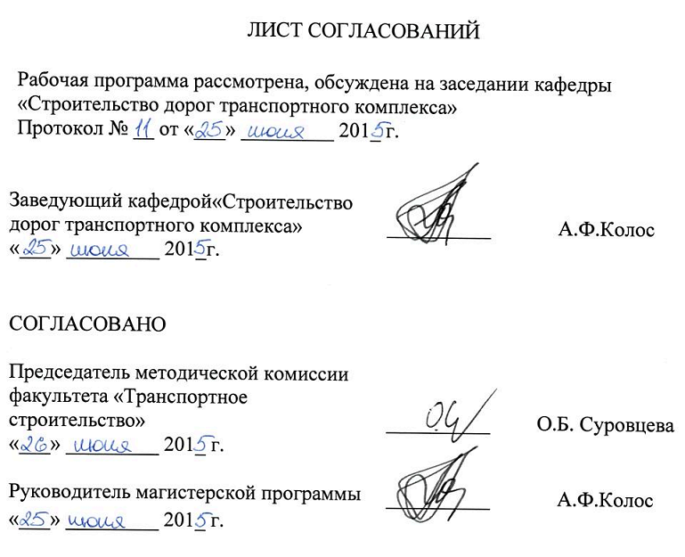ЛИСТ СОГЛАСОВАНИЙ

Рабочая программа рассмотрена, обсуждена на заседании кафедры
«Строительство дорог транспортного комплекса»
Протокол № __ от «___» _________ 201_ г.

Заведующий кафедрой «Строительство дорог транспортного комплекса» | __________ | А.Ф.Колос
«___» _________ 201_ г.

СОГЛАСОВАНО

Председатель методической комиссии факультета «Транспортное строительство» | __________ | О.Б. Суровцева
«___» _________ 201 __ г.
Руководитель магистерской программы | __________ | А.Ф.Колос
«___» _________ 201 __ г.

1. Цели и задачи дисциплины

Рабочая программа составлена в соответствии с ФГОС ВО, утвержденным «30» октября 2014 г., приказ № 1419 по направлению 08.04.01 «Строительство», по дисциплине «Организация переустройства железных дорог под скоростное и высокоскоростное движение поездов».
Целью изучения дисциплины «Организация переустройства железных дорог под скоростное и высокоскоростное движение поездов» является проектирование организации реконструкции железных дорог при переводе их на скоростное и высокоскоростное движение поездов, а также в связи с ростом весовых нагрузок и ростом пропускной способности существующих магистралей.
Для достижения поставленной цели решаются следующие задачи:
- организация и совершенствование производственного процесса на предприятии или участке, контроль за соблюдением технологической дисциплины, обслуживанием технологического оборудования и машин;
- инженерное обеспечение и оборудование реконструируемых объектов;
- проектирование организации реконструкции станций и узлов;
- разработка технологий, необходимых для реконструкции железнодорожных объектов;
- проектирование производства отдельных видов работ, входящих в комплекс переустройства железных дорог.

2. Перечень планируемых результатов обучения по дисциплине, соотнесенных с планируемыми результатами освоения основной профессиональной образовательной программы

Планируемыми результатами обучения по дисциплине являются: приобретение знаний, умений, навыков.
В результате освоения дисциплины обучающийся должен:

ЗНАТЬ:
- основные положения технических условий и типовых стандартов по реконструкции железных дорог;
- комплекс работ по переустройству железных дорог под скоростное и высокоскоростное движение поездов;
- технологические схемы выполнения отдельных видов работ, используемые при этом машины и механизмы;
- опыт переустройства железных дорог под скоростное и высокоскоростное движение.

УМЕТЬ:
составлять технологические карты выполнения отдельных видов работ;
- разрабатывать варианты организационно-технологических схем;
- выполнять технико-экономическую оценку вариантов схем;
- составлять график организации строительства (реконструкции) отдельного направления железной дороги;
- разрабатывать проекты производства работ на отдельные составные части реконструируемой железной дороги.
ВЛАДЕТЬ:
- методами автоматизированного проектирования (AutoCad и др.), навыками работы с учебной, методической и научной литературой.

Приобретенные знания, умения, навыки, характеризующие формирование компетенций, осваиваемые в данной дисциплине, позволяют решать профессиональные задачи, приведенные в соответствующем перечне по видам профессиональной деятельности в п. 2.4 общей характеристики основной профессиональной образовательной программы (ОПОП).
Процесс изучения дисциплины направлен на формирование следующих общепрофессиональных компетенций:
- способностью и готовностью проводить научные эксперименты с использованием современного исследовательского оборудования и приборов, оценивать результаты исследований (ОПК-11).
Изучение дисциплины направлено на формирование следующих профессиональных компетенций (ПК), соответствующих видам профессиональной деятельности, на которые ориентирована программа магистратуры:
инновационная, изыскательская и проектно-расчетная деятельность:
- способностью проводить изыскания по оценке состояния природных и природно-техногенных объектов, определению исходных данных для проектирования и расчетного обоснования и мониторинга объектов, патентные исследования, готовить задания на проектирование (ПК-1);
- владением методами оценки инновационного потенциала, риска коммерциализации проекта, технико-экономического анализа проектируемых объектов и продукции (ПК-2);
производственно-технологическая деятельность:
- способностью вести организацию, совершенствование и освоение новых технологических процессов производственного процесса на предприятии или участке, контроль за соблюдением технологической дисциплины, обслуживанием технологического оборудования и машин (ПК-10);
- способностью вести организацию наладки, испытания и сдачи в эксплуатацию объектов, образцов новой и модернизированной продукции, выпускаемой предприятием (ПК-11);
- владением методами организации безопасного ведения работ, профилактики производственного травматизма, профессиональных заболеваний, предотвращение экологических нарушений (ПК-12).

деятельность по управлению проектами:
- способность анализировать технологический процесс как объект управления, вести маркетинг и подготовку бизнес-планов производственной деятельности (ПК-13);
- способность к адаптации современных версий систем управления качеством к конкретным условиям производства на основе международных стандартов (ПК-14).
Область профессиональной деятельности обучающихся, освоивших данную дисциплину, приведена в п. 2.1 общей характеристики ОПОП.
Объекты профессиональной деятельности обучающихся, освоивших данную дисциплину, приведены в п. 2.2 общей характеристики ОПОП.

3. Место дисциплины в структуре основной образовательной программы

Дисциплина «Организация переустройства железных дорог под скоростное и высокоскоростное движение поездов» (Б1.В.ДВ.3.1) относится к вариативной части и является дисциплиной по выбору для обучающегося.

4. Объем дисциплины и виды учебной работы

Для очной формы обучения:

Вид учебной работы | Всего часов | Семестр
 |  | 2
Контактная работа (по видам учебных занятий)  В том числе:  - лекции (Л)  - практические занятия (ПЗ)  - лабораторные работы (ЛР) | 36  -  36  - | 36  -  36  -
Самостоятельная работа (СРС) (всего) | 36 | 36
Контроль | - | -
Форма контроля знаний | З | З
Общая трудоемкость: час / з.е. | 72/2 | 72/2

Для заочной формы обучения:

Вид учебной работы | Всего часов | Курс
 |  | 2
Контактная работа (по видам учебных занятий)  В том числе:  - лекции (Л)  - практические занятия (ПЗ)  - лабораторные работы (ЛР) | 18  -  18  - | 18  -  18  -
Самостоятельная работа (СРС) (всего) | 50 | 50
Контроль | 4 | 4
Форма контроля знаний | З | З
Общая трудоемкость: час / з.е. | 72/2 | 72/2
Примечания: «Форма контроля знаний» – зачет (З).

5. Содержание и структура дисциплины
5.1 Содержание дисциплины
№ п/п | Наименование раздела дисциплины | Содержание раздела
1 | Организация переустройства железных дорог под скоростное и высокоскоростное движение поездов | Общий комплекс работ по переустройству железных дорог под скоростное и высокоскоростное движение поездов. Этапы реализации инвестиционного проекта реконструкции железных дорог под скоростное и высокоскоростное движение поездов. Участники инвестиционной деятельности. Организационные формы реализации инвестиционных строительных проектов. Основные функции заказчика при реализации инвестиционных проектов реконструкции железных дорог под скоростное и высокоскоростное движение поездов. Этапы разработки проектной документации на реконструкцию железных дорог под скоростное и высокоскоростное движение поездов. Нормативная база для проектирования реконструкции железных дорог под скоростное и высокоскоростное движение поездов. Обоснование инвестиций в реконструкцию железных дорог под скоростное и высокоскоростное движение поездов (бизнес-план). Экономическая оценка эффективности проектов реконструкции железных дорог под скоростное и высокоскоростное движение поездов. Состав проектной документации по реконструкции железных дорог. Исходно-разрешительная документация для проектирования и строительства. Отвод земель. Техническая и инженерно-производственная подготовка к строительству. Подготовка территории строительства, автомобильные дороги, временные здания и сооружения. Комплекс организационных решений при строительстве железных дорог. Проект организации строительства, его назначение и состав. Проекты производства работ, их назначение, состав. Экспертиза проектной документации и ее назначение. Технологический и ценовой аудит инвестиционных проектов. Ввод в эксплуатацию реконструированных железных дорог.
2 | Переустройство водопропускных сооружений | Общие сведения. Удлинение водопропускных труб. Реконструкция водопропускных труб под существующими насыпями. Переустройство мостов. Устройство участков переменной жесткости на подходах к искусственным сооружениям. Организация работ по переустройству водопропускных сооружений.
3 | Реконструкция земляного полотна | Общие положения. Конструкции земляного полотна скоростных и высокоскоростных линий. Требования к земляному полотну. Защитные слои. Классификация способов реконструкции земляного полотна при переводе железных дорог на скоростное и высокоскоростное движение поездов. Устройство защитных слоев при реконструкции земляного полотна. Уширение земляного полотна боковыми присыпками. Усиление высоких насыпей подпорными контрбанкетами. Устройство подпорных стен из габионных конструкций при реконструкции земляного полотна. Сооружение армогрунтовых подпорных стен. Усиление и реконструкция насыпей на слабом основании. Реконструкция водоотводных сооружений. Организация производства работ по реконструкции земляного полотна.
4 | Реконструкция верхнего строения пути | Общие положения. Требования к верхнему пути скоростных и высокоскоростных магистралей. Состав работ по реконструкции верхнего строения пути. Замена рельсошпальной решетки. Очистка балластного слоя. Подготовительные и отделочные работы. Проектирование организации работ по реконструкции верхнего строения пути.
5 | Переустройство станций и узлов. | Методы организации работ. Скоростной метод переустройства станций. Поэтапный метод переустройства станций и узлов. Комплексно-скоростной метод переустройства станций. Организация производства работ при переустройстве станций и узлов.

5.2 Разделы дисциплины и виды занятий

Для очной формы обучения:
№  п/п | Наименование раздела дисциплины | Л | ПЗ | ЛР | СРС
1 | Организация переустройства железных дорог под скоростное и высокоскоростное движение поездов | - | - | - | 8
2 | Переустройство водопропускных сооружений | - | 12 | - | 8
3 | Реконструкция земляного полотна | - | 18 | - | 8
4 | Реконструкция верхнего строения пути | - | 6 | - | 8
5 | Переустройство станций и узлов. | - | - | - | 4
Итого |  | - | 36 | - | 36

Для заочной формы обучения:
№  п/п | Наименование раздела дисциплины | Л | ПЗ | ЛР | СРС
1 | Организация переустройства железных дорог под скоростное и высокоскоростное движение поездов | - | - | - | 8
2 | Переустройство водопропускных сооружений | - | 6 | - | 12
3 | Реконструкция земляного полотна | - | 8 | - | 16
4 | Реконструкция верхнего строения пути | - | 4 | - | 10
5 | Переустройство станций и узлов. | - | - | - | 4
Итого |  | - | 18 | - | 50

6. Перечень учебно-методического обеспечения
для самостоятельной работы обучающихся по дисциплине

№  п/п | Наименование раздела | Перечень учебно-методического обеспечения  (в соответствии с разделом 8 настоящей рабочей программы)
1 | Организация переустройства железных дорог под скоростное и высокоскоростное движение поездов | [1], [2], [3], [4], [6], [9], [13-14]
2 | Переустройство водопропускных сооружений | [1], [2], [4], [7], [11], [13-14]
3 | Реконструкция земляного полотна | [1], [2], [4], [5], [7], [8], [11], [13-14]
4 | Реконструкция верхнего строения пути | [1], [2], [4], [10], [12], [13-14]
5 | Переустройство станций и узлов. | [1], [2], [4], [13-14]

7. Фонд оценочных средств для проведения текущего контроля успеваемости и промежуточной аттестации обучающихся по дисциплине

Фонд оценочных средств по дисциплине является неотъемлемой частью рабочей программы и представлен отдельным документом, рассмотренным на заседании кафедры и утвержденным заведующим кафедрой.

8. Перечень основной и дополнительной учебной литературы, нормативно-правовой документации и других изданий, необходимых для освоения дисциплины

8.1 Перечень основной учебной литературы, необходимой для освоения дисциплины

- И.В. Прокудин, Э.С. Спиридонов, И.А. Грачев, А.Ф. Колос, С.К. Терлецкий. Организация строительства и реконструкции железных дорог. – М.: ГОУ «Учебно-методический центр по образованию на ж.д. транспорте, 2008. – 736с.
- И.В. Прокудин, И.А. Грачев, А.Ф. Колос. Проектирование организации строительства железных дорог: Учебное пособие /Под ред. И.В. Прокудина. –М.: ГОУ УМЦ, 2012 – 530с.
- Высокоскоростной железнодорожный транспорт. Общий курс: учебное пособие: в 2 т. / под ред. И. П. Киселева. - Москва : Учебно-методический центр по образованию на железнодорожном транспорте, 2014.,Т. 1, 2.

8.2 Перечень дополнительной учебной литературы, необходимой для освоения дисциплины

- Прокудин, И. В. Организация переустройства железных дорог под скоростное движение поездов [Электронный ресурс] / И. В. Прокудин. - Москва : Издательство УМЦ ЖДТ (Маршрут), 2005.

8.3 Перечень нормативно-правовой документации, необходимой для освоения дисциплины

- Пособие по технологии сооружения земляного полотна железных дорог (в развитие СНиП 3.06.02-86) // Корпорация «Трансстрой». Проектно - технологический институт транспортного строительства. – М.: ПКТИТрансстрой, 1983. – 268 с.
- Распоряжение Правительства РФ № 877-р от 17.06.2008 «О стратегии развития железнодорожного транспорта в Российской Федерации до 2030 г.»
- Специальные технические условия для проектирования, строительства и эксплуатации высокоскоростной железнодорожной магистрали «Москва – Казань – Екатеринбург» // Москва, МИИТ, 2013.
- СП 32-104-98. Свод правил. Проектирование земляного полотна железных дорог колеи 1520 мм. – М.: Госстрой РФ, 1999.
- Постановление Правительства РФ от 16 февраля 2008 г. № 87 г. "О составе разделов проектной документации и требованиях к их содержанию».

8.4 Другие издания, необходимые для освоения дисциплины

- Современные технологии выполнения капитальных путевых работ : метод. указания для курсового и диплом. проектирования / ПГУПС, каф. "Ж.-д. путь" ; сост.: В. Б. Захаров, В. Н. Никаноров, В. В. Соловьев. - СПб. : ПГУПС, 2005. - 41 с. : ил. :
- Проектирование организации и производства работ по постройке малых искусственных сооружений: учебное пособие по курсу "Организация, планирование и управление строительством железных дорог" // Г. Н. Жинкин, И. А. Грачев; - СПб. : ЛИИЖТ, 1992. - 105 с.
- Проектирование организации и производства работ по укладке и балластировке пути: Учеб. пособие по курсовому и дипломн. проектированию для студентов специальности "Стр-во ж. д. Путь и путевое хоз-во" / Г. Н. Жинкин, Н. И. Овсеенко ; ПГУПС, каф. "Экономика и орг. стр-ва". - СПб. : [б. и.], 1993. - 97 с.
- Б1.В.ДВ.3.1 «Организация переустройства железных дорог под скоростное и высокоскоростное движение поездов» Методические рекомендации для практических занятий для направления 08.04.01 «Строительство», магистерская программа «Организация строительства высокоскоростных магистралей» [электронный ресурс], режим доступа: http://sdo.pgups.ru/ (для доступа к полнотекстовым документам требуется авторизация).
- Б1.В.ДВ.3.1 «Организация переустройства железных дорог под скоростное и высокоскоростное движение поездов» Методические рекомендации по организации самостоятельной работы обучающихся для направления 08.04.01 «Строительство», магистерская программа «Организация строительства высокоскоростных магистралей» [электронный ресурс], режим доступа: http://sdo.pgups.ru/ (для доступа к полнотекстовым документам требуется авторизация).

9. Перечень ресурсов информационно-телекоммуникационной сети «Интернет», необходимых для освоения дисциплины

- Личный кабинет обучающегося и электронная информационно-образовательная среда. [Электронный ресурс]. – Режим доступа: http://sdo.pgups.ru/ (для доступа к полнотекстовым документам требуется авторизация).
- Электронно-библиотечная система «ЛАНЬ». - Режим доступа: https://e.lanbook.com/

10. Методические указания для обучающихся по освоению дисциплины

Порядок изучения дисциплины следующий:
- Освоение разделов дисциплины производится в порядке, приведенном в разделе 5 «Содержание и структура дисциплины». Обучающийся должен освоить все разделы дисциплины с помощью учебно-методического обеспечения, приведенного в разделах 6, 8 и 9 рабочей программы.
- Обучающийся должен представить материалы, необходимые для оценки знаний, умений, навыков, предусмотренные текущим контролем, характеризующие формирование компетенций при изучении дисциплины (см. фонд оценочных средств по дисциплине).
- По итогам текущего контроля по дисциплине, обучающийся должен пройти промежуточную аттестацию (см. фонд оценочных средств по дисциплине).

11. Перечень информационных технологий, используемых при осуществлении образовательного процесса по дисциплине, включая перечень программного обеспечения и информационных справочных систем
При осуществлении образовательного процесса по дисциплине используются следующие информационные технологии:
- технические средства (персональные компьютеры, интерактивная доска/проектор);
- методы обучения с использованием информационных технологий (компьютерное тестирование, демонстрация мультимедийных материалов).
Дисциплина обеспечена необходимым комплектом лицензионного программного обеспечения, установленного на технических средствах, размещенных в специальных помещениях и помещениях для самостоятельной работы в соответствии с расписанием занятий.

12. Описание материально-технической базы, необходимой для осуществления образовательного процесса по дисциплине

Материально-техническая база обеспечивает проведение всех видов учебных занятий, предусмотренных учебным планом по направлению 08.04.01. «Строительство» и соответствует действующим санитарным и противопожарным нормам и правилам.
Она содержит специальные помещения - учебные аудитории для проведения занятий лекционного типа, практических занятий и занятий семинарского типа, групповых и индивидуальных консультаций, текущего контроля и промежуточной аттестации, а также помещения для самостоятельной работы и помещения для хранения и профилактического обслуживания учебного оборудования. Помещения на семестр учебного года выделяются в соответствии с расписанием занятий.
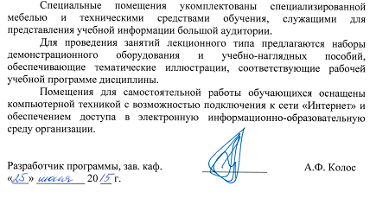Специальные помещения укомплектованы специализированной мебелью и техническими средствами обучения, служащими для представления учебной информации большой аудитории.
Для проведения занятий лекционного типа предлагаются наборы демонстрационного оборудования и учебно-наглядных пособий, обеспечивающие тематические иллюстрации, соответствующие рабочей учебной программе дисциплины.
Помещения для самостоятельной работы обучающихся оснащены компьютерной техникой с возможностью подключения к сети «Интернет» и обеспечением доступа в электронную информационно-образовательную среду организации.

Разработчик программы, зав. каф. | ____________ | А.Ф. Колос
«___» _________ 20 __ г.

